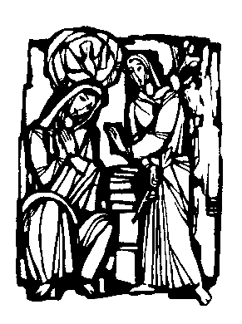 |  | 聖母領報堂  香港新界荃灣荃景圍  安賢街十一號  Tel:(852)2490 5250 | CHURCH of the ANNUNCIATION  11, On Yin St, Tsuen King Circuit, Tsuen Wan,  New Territories, Hong Kong.  Fax:(852)2415 8172  負責導師:  ______________  班別: 星期
領 堅 振 申 請 表 格

APPLICATION FOR CONFIRMATION

一.個人資料Personal Information

姓名 Name (中文) : ____ (英文English） ___ _________
聖名 (Christian Name): 性別 (Sex) : 男（Male） □ / 女（Female） □

出生日期 Date of Birth: 出生地點Place of Birth:

婚姻狀況 : 單身 Single □ / 已婚 Married □ / 離婚或再婚 Divorced or Second Marriage □

領洗日期 Date of Baptism: 領洗地點Place of Baptism:
(Christian Name)
父親姓名 Name of Father: (中英文) (聖名)
(Christian Name)
母親姓名 Name of Mother: (中英文) (聖名)

住址Address:

手提電話 (Mobile) : (家居 Res) :

二. 代父/母資料 Data of Godfather/Godmother
(14歲以上已領堅振聖事的天主教徒，經常領聖體者，男女均可，專責協助父母提供孩子信仰的培育)

姓名Name: (中英文) (聖名Christian Name)
婚姻狀況 : 單身 Single □ / 已婚 Married □ / 離婚或再婚 Divorced or Re-marriage □

三. 請附交以下文件以作核實之用（Please provide the following documents for verifications ）：
- 領洗紙副本。Copy of Baptism Certificate.
- 如待領堅振者已婚，請提交結婚證書副本。Copy of Marriage Certificate if married.
- 代父/母的領洗紙副本。 Copies of Godparents’ Baptism Certificate.

辦事處專用  (Office Use) | 領堅振日期 (Date of Confirmation) | 主禮者 (Minister)

